Nome:
Atividade avaliativa de compreensão dos conceitos, termos e aplicação prática dos 7 temas apresentados.

- Qual é a função principal do HTML e qual é a função principal do CSS? Explique usando.
R: O HTML é uma lingugem de marcação, ela tem a função de determinar o “esquelto do site, através das marcações. Por exemplo:
<head>
<meta charset="UTF-8">
<meta name="viewport" content="width=device-width, initial-scale=1.0">
<title>Atividade1</title>
</head>

Tudo que está na tag <head> são as configurações básicas do site.

O que fica dentro da tag <body> são as estruturas que o site vai possuir, como títulos, tabelas, parágrafos e etc... Por exemplo:

<body>
<h1>Título da página</h1>
<p>Parágrafo com informações diversas</p>
<table>

<tr>
<th>Define um título ou cabeçalho para a tabela</th>
</tr>
</table>
</body>

Já o CSS serve para estilizar esse corpo, adicionando cores, tamanhos, movimentos e etc... Exemplo:

<body>
<h1 style="color:blue;">A Blue Heading</h1>

<p style="color:red;">A red paragraph.</p>

</body>

- O que é uma tag no HTML? Dê 3 exemplos de tags que servem para estruturar conteúdo e explique para que cada uma serve.

R: Uma tag html é uma marcação que serve para instruir o que a página deve fazer. Por exemplo a tag <h1> que cria títulos , para criar parágrafos usamos a tag <p> , <table> cria tabelas.

- Qual a diferença entre usar a tag <h1> e a tag <h6> ? Por que é importante seguir essa ordem ao organizar um texto?

R: A principal diferença entre eles é a hierarquia de títulos. O <h1> é o mais indicado a criação de títulos principais da página o <h2> subtítulos e assim por diante.

- Relacione a propriedade CSS com o que ela faz:
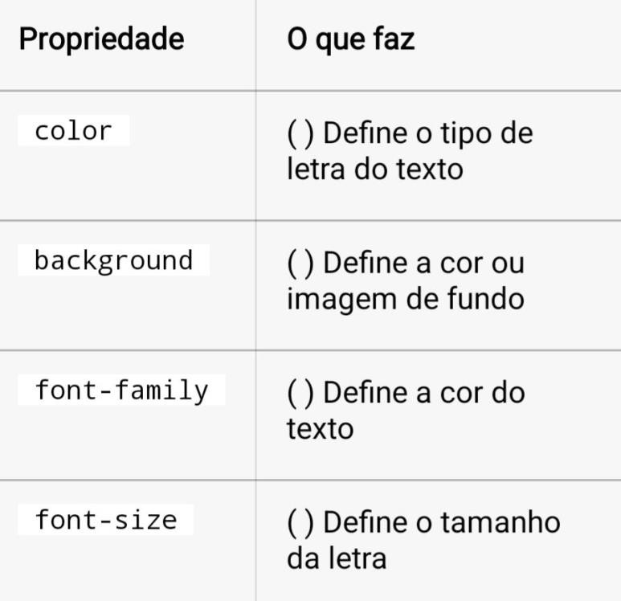

R: (Color) define a cor do texto;
(background) define a cor ou imagem de fundo ;
(font-family) define o tipo do texto;
(font-size) define o tamanho da letra.

- No CSS, o que é uma Classe? Para que ela serve e qual símbolo usamos para chamar uma classe no código?

R: Uma classe serve para adicionar estilos aos sites de uma foram mais organizada, pois com uma classe sendo usada podemos reciclar ela varias vezer sem ter que cria novas tags. Por exemplo:

.destaque {
color: blue;
font-weight: bold;
}

<p class="destaque">Este texto está destacado.</p>
<p>Este texto não está destacado.</p>
- Explique o que é o "Box Model". Qual a ordem das camadas ao redor de um elemento, começando do conteúdo para fora?
  - Conteúdo → Borda → Espaçamento interno → Espaçamento externo
  - Conteúdo → Espaçamento interno → Borda → Espaçamento externo
  - Espaçamento externo → Borda → Espaçamento interno → Conteúdo

- Para organizar os elementos da página lado a lado ou em colunas, aprendemos duas ferramentas principais. Quais são elas?
R: Para organizar os elementos dessas maneiras utilizamos o Grid e o Flex box para essas funções.

- O que significa um site ser Responsivo? Por que isso é tão importante hoje em dia?
R: Um site responsivo é aquele que consegue se adaptar a qualquer tipo de dispositivo, isso é muito importante nos dias de hoje, já que temos uma diversidade muito grande de dispositivos.

- O que é a regra @media no CSS? Para que ela serve?

R:é uma regra que estiliza um conteúdo de acordo com o dispositivo que sera usado.

- Marque a alternativa que contém apenas unidades de medida relativas (que se adaptam ao tamanho da tela):
  - px, cm, mm
  - %, vw, vh
  - pt, in, px

R: (B)

- Na construção do seu projeto prático (Página Pessoal, Cardápio ou Portfólio):
- Qual foi a maior dificuldade que você encontrou?
- Qual parte do código você achou mais legal de fazer ou que deu mais resultado visual?

- O que significa "publicar um site"? De forma resumida, o que é necessário para colocar um site que criamos no ar, acessível para qualquer pessoa na internet?

R: Para publicarmos um site precisamos escêncialmente de um dominio para o nosso site e uma hospedagem para lançarmos nosso site na internet.

